**Tugas Ajaran Agama Islam Al-Qur’an**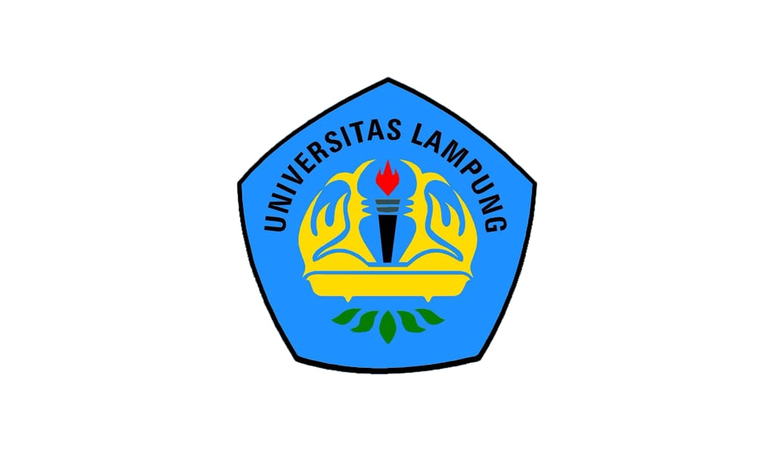

Nama : Bayu Saputra

NPM : 2007051012

**Manajemen Informatika**

**Fakultas Matematika Dan Ilmu Pengetahuan Alam**

**Universitas Lampung**

**2020**

**Pengertian Al-Qur’an**

**Al-Qur'an** atau **Qur'an** ([bahasa Arab](https://id.wikipedia.org/wiki/Bahasa_Arab): القرآن, translit. *al-Qurʾān*, [har.](https://id.wikipedia.org/wiki/Arti_harfiah) 'bacaan'‎; [/kɔːrˈɑːn/](https://id.wikipedia.org/wiki/Bantuan:IPA_untuk_bahasa_Inggris)[[a]](https://id.wikipedia.org/wiki/Al-Qur%27an#cite_note-5) [*kor-****ahn***](https://id.wikipedia.org/wiki/Wikipedia:Kunci_pengejaan_pengucapan)), atau **Alquran** dan **Quran** dalam bentuk baku Ejaan bahasa Indonesia, adalah sebuah [kitab suci](https://id.wikipedia.org/wiki/Kitab_suci) utama dalam agama [Islam](https://id.wikipedia.org/wiki/Islam), yang umat [Muslim](https://id.wikipedia.org/wiki/Muslim) percaya bahwa kitab ini diturunkan oleh [Tuhan](https://id.wikipedia.org/wiki/Tuhan_dalam_Islam), ([bahasa Arab](https://id.wikipedia.org/wiki/Bahasa_Arab): الله‎, yakni [*Allah*](https://id.wikipedia.org/wiki/Allah)) kepada [Nabi Muhammad](https://id.wikipedia.org/wiki/Muhammad).[[5]](https://id.wikipedia.org/wiki/Al-Qur%27an#cite_note-Britannica-6) Kitab ini terbagi ke dalam beberapa [surah](https://id.wikipedia.org/wiki/Surah) (bab) dan setiap surahnya terbagi ke dalam beberapa [ayat](https://id.wikipedia.org/wiki/Ayat).

Umat Muslim percaya bahwa Al-Qur'an difirmankan langsung oleh Allah kepada Nabi Muhammad melalui [Malaikat](https://id.wikipedia.org/wiki/Malaikat) [Jibril](https://id.wikipedia.org/wiki/Jibril),[[6]](https://id.wikipedia.org/wiki/Al-Qur%27an#cite_note-Lambert-7)[[7]](https://id.wikipedia.org/wiki/Al-Qur%27an#cite_note-Williams_&_Drew-8) berangsur-angsur selama 22 tahun, 2 bulan dan 22 hari atau rata-rata selama 23 tahun, dimulai sejak tanggal 17 [Ramadan](https://id.wikipedia.org/wiki/Ramadan),[[8]](https://id.wikipedia.org/wiki/Al-Qur%27an#cite_note-9) saat Nabi Muhammad berumur 40 tahun hingga wafat pada tahun 632.[[5]](https://id.wikipedia.org/wiki/Al-Qur%27an#cite_note-Britannica-6)[[9]](https://id.wikipedia.org/wiki/Al-Qur%27an#cite_note-LivRlgP338-10)[[10]](https://id.wikipedia.org/wiki/Al-Qur%27an#cite_note-QuranC17V106-11) Umat Muslim menghormati Al-Qur'an sebagai sebuah mukjizat terbesar Nabi Muhammad, sebagai salah satu tanda dari kenabian,[[11]](https://id.wikipedia.org/wiki/Al-Qur%27an#cite_note-12) dan merupakan puncak dari seluruh pesan suci (wahyu) yang diturunkan oleh Allah sejak Nabi [Adam](https://id.wikipedia.org/wiki/Adam) dan diakhiri dengan Nabi Muhammad.[[b]](https://id.wikipedia.org/wiki/Al-Qur%27an#cite_note-13) Kata "Quran" disebutkan sebanyak 70 kali di dalam Al-Qur'an itu sendiri.[[12]](https://id.wikipedia.org/wiki/Al-Qur%27an#cite_note-Wheeler2002-14)

**Proses Nuzul Qur’an**

Alquran diturunkan oleh Allah SWT melalui Malaikat Jibril kepada Muhammad SAW di Gua Hiro, Mekkah, Arab Saudi. Setelah itu Alquran turun berangsur-angsur selama kurang lebih 23 tahun. Sebagian meriwayatkan Alquran turun selama 22 tahun 2 bulan 22 hari. Selama itu, Alquran difirmankan Allah kepada Muhammad sebanyak 30 juz atau 114 surat atau sekitar 6666 ayat. Alquran turun di dua tempat, yaitu di Mekkah (yang kemudian ayatnya disebut Makkiyah) dan Madinah (disebut ayat Madaniyah)

**Periodesasi Pembukuan Al-Qur’an**

Mengenal Sejarah Proses Pembukuan Al-Qur’an  
Ada beberapa periode yang dilalui dalam tahap pembukuan Al-Qur’an, yaitu:

**1. Periode Nabi Muhammad SAW**  
Pada periode ini, Rasulullah SAW menunjuk Zaid bin Tsabit untuk menuliskan wahyu-wahyu Al-Qur’an yang diterima langsung oleh Rasulullah. Beliau menunjuk Zaid karena memang dia memiliki bakat yang lebih dalam hal tulis-menulis. Selain ditulis “resmi” oleh Zaid, para sahabt lainnya pun ada yang menghafal kemudian menuliskannya di pelepah kurma, tulang-belulang, maupun kulit hewan. Pada zaman itu memang belum di mushafkan secara utuh karena Rasul masih menunggu wahyu lainnya.

**2. Periode Abu Bakar RA**

Setelah Rasul wafat, banyak para pengikut nabi yang kembali ke zamn jahiliyah serta kekafiran. Karena hal itulah pada periode ini terjadi perang Yamamah yang dipimpin oleh Umar Bin Khatab. Rupanya dalam peperangan tersebut banyak para hafidzah yang syahid. Melihat hal ini Umar pun mengusulkan pada Abu Bakar agar Al-Qur’an ditulis dijadikan mushaf. Sempat terjadi penolakn dari Abu Bakar karena takut melanggar, namun akhirnya Umar berhasil menyakinkan Abu Bakar sehingga ditunjuklah Zaid bin Tsabit dalam proses penulisan dan juga pengumpulan Al-Qur’an. Setelah selesai dan mengerjakannya dnegan hati-hati, Zaid pun menyerahkan pada Abu Bakar dan beliau pun menyimpannya sampai wafat dan “diwariskan” pada Umar Bin Khatab.

**3. Periode Umar Bin Khatab**  
Pada periode ini karena sudah disepakati sebelumnya oleh para sahabat dan juga pengikut Nabi Muhammad SAW. Maka, tak ada perubahan berarti dalam penyusunan mushaf. Pada periode ini Umar lebih konsentrasi terhadap perluasan wilayah untuk menyebarkan agama Islam.

**4. Periode Ustman Bin Affan**  
Karena daerah perluasan wilayah penyebaran agama Islam sudah semakin luas, dlaam periode terjadi perbedaan dalam qiro’ah atau membaca Al-Qur’an. Dimana pada setiap tempat mengklaim Qiro’ahnya lah yang tepat. Karena dikhawatirkan terjadi perpecahan, Hufaidzah pun mengusulkan agar Ustman segera menindaklanjuti perbedaan tersebut.

Usulan tersebut pun akhirnya ditanggapi dengan baik dan dibuatlah lajnah untuk membahas hal tersebut. Lajnah tersebut dipimpin oleh Zaid Bin Harist dengan anggotanya Abdullah bin Zubair. Said ibnu Ash dan Abdurahman bin Harits. Ustman Bin Affan memerintahkan kepada Zaid untuk mengambil Mushaf yang berada dirumah Hafsah dan menyeragamkan bacaan dengan satu dialek yakni dialek Qurays, mushaf yang asli dikembalikan lagi ke hafsah. Ustman Bin Affan menyuruh Zaid untuk memperbanyak mushaf yang diperbaruhi menjadi 6 mushaf, yang lima dikirimkan kewilayah islam seperti Mekkah, Kuffah, Basrah dan Suria, yang satu tersisa disimpan sendiri oleh Ustaman dirumahnya. Mushaf ini dinamai Al-Imam yang lebih dikenal mushaf Ustmani.

Demikianlah sejarah proses pembukuan Al-Qur’an tersebut. Semoga kita semua dapat mengambil ibrah dari setiap periode yang dilakukan Rasuli sampai zaman kekhalifahan.

**Isi Kandungan Al-Qur’an**

Isi Kandungan Alquran : Aqidah, Ibadah, Akhlak, Hukum, Sejarah & Dorongan Untuk Berfikir – Garis Besar / Inti Sari Al-Quran

Al-Quran adalah kitab suci agama islam untuk seluruh umat muslim di seluruh dunia dari awal diturunkan hingga waktu penghabisan spesies manusia di dunia baik di bumi maupun di luar angkasa akibat kiamat besar.

Di dalam surat-surat dan ayat-ayat alquran terkandung kandungan yang secara garis besar dapat kita bagi menjadi beberapa hal pokok atau hal utama beserta pengertian atau arti definisi dari masing-masing kandungan inti sarinya

**Kedudukan Al-Qur’an dalam sumber ajaran islam**

Kedudukan  
Al Quran memiliki kedudukan yang sangat tinggi dari seluruh ajaran islam. Al Quran sebagai sumber utama dan pertama sehingga semua umat islam menjadikan al quran sebagai pedoman hidupnya.

Fungsi  
Al Qur'an berfungsi sebagai petunjuk atau pedoman bagi umat manusia yang ada dibumi

**Metodologi** **Memahami Al-Qur’an**

Jenis-jenis metode dalam memahami islam ulumul tafsir,ulumul Hadist,filsafat dan teologi,tasawuf dan mistis islam kaiian figh dan Agidah usulian, pemikiran dan tidak keorganisasikan.

Jenis-jenis metode dalam memahami islam ulumul tafsir,ulumul Hadist,filsafat dan teologi,tasawuf dan mistis islam ,kajian fiqh dan Aqidah usulian, pemikiran modern, pendidikan islam,tekstual dan kontekstual,dan muqoronah Mad Zhab Metode tipologi adalah memahami islam berdasarkan topik atau tema tertentu kemudian dibandingkan dengan agama lain dengan tema atau topik yang sejenis.

Cara metode tipologi mengidentifikasi 5 aspek agama membandingkan kelima aspek agama tersebut dengan aspek agama lain. 5 aspek diantaranya tuhan,Nabi/Rosul, kitab suci, situasi kemunculan nabi, individu pilihan.

5 langkah metode tipologi memahami Allah SWT,memahami islam dari Al-qur'an, memahami islam dari Nabi Muhammad SAW,meneliti suasana dan situasi kebangkitan Nabi,mempelajari kader- kader Nabi.

Metode pembelajaran islam tidak hanya pada kajian teks dan mempertontonkan keindahan konsep islam sebatas wacana melainkan harus mencakup pembinaan penalaran,perenungan,penghayatan, dan pengama lan.

**Kewajiban Muslim Terhadap Al-Qur’an**

**Oleh Ali Farkhan Tsani, Direktur Ma’had Tahfidzul Quran DTI (Daarut Tarbiyah Indonesia) Bekasi, Redaktur Senior Kantor Berita MINA**

Al-Quran adalah adalah satu-satunya kitab suci di muka bumi ini yang terjaga keasliannya hingga hari kiamat.

Hal ini seperti disebutkan di dalam Al-Quran :

**إِنَّا نَحْنُ نَزَّلْنَا الذِّكْرَ وَإِنَّا لَهُ لَحَافِظُونَ**

Artinya: “Sesungguhnya Kami-lah yang menurunkan Al Quran, dan sesungguhnya Kami benar-benar memeliharanya.”  (QS Al-Hijr [15]: 9)

Demikianlah, maka Al-Quran berfungsi sebagai pedoman hidup yang lurus bagi umat manusia agar hidup selamat dunia hingga akhirat.

Allah menyebutkan di dalam ayat-Nya :

**إِنَّ هَذَا الْقُرْآنَ يِهْدِي لِلَّتِي هِيَ أَقْوَمُ وَيُبَشِّرُ الْمُؤْمِنِينَ الَّذِينَ يَعْمَلُونَ الصَّالِحَاتِ أَنَّ لَهُمْ أَجْرًا كَبِيرًا**

Artinya : “Sesungguhnya Al-Quran ini memberikan petunjuk kepada (jalan) yang lebih lurus dan memberi kabar gembira kepada orang-orang beriman yang mengerjakan amal saleh bahwa bagi mereka ada pahala yang besar”. (QS Al-Isra [17]: 9).

Paling tidak ada lima kewajiban kita sebagai orang beriman terhadap Al-Quran.

Kewajiban Pertama, membaca Al-Quran atau At-Tilawah.

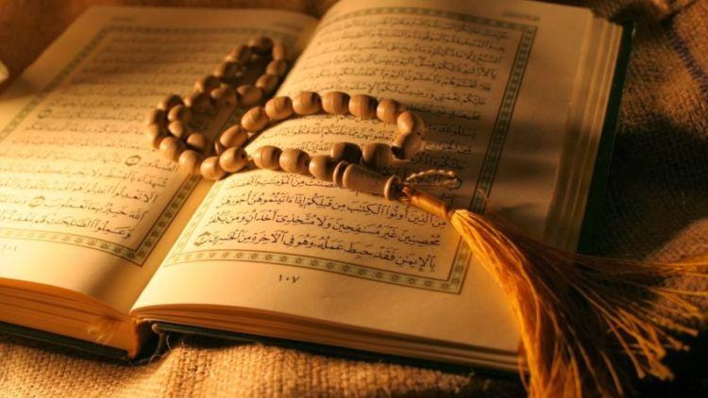

Mengapa kita wajib membaca Al-Quran? Ya karena Al-Quran adalah pedoman hidup kita dan berpahala jika membacanya.

Karena itu, membaca Al-Quran dengan benar adalah fardhu ‘ain, wajib untuk setiap Muslim.

Di dalam hadits disebutkan:

**.عَنْ عَبْد اللَّهِ بْنَ مَسْعُودٍ رضى الله عنه يَقُولُ قَالَ رَسُولُ اللَّهِ -صلى الله عليه وسلم- « مَنْ قَرَأَ حَرْفًا مِنْ كِتَابِ اللَّهِ فَلَهُ بِهِ حَسَنَةٌ وَالْحَسَنَةُ بِعَشْرِ أَمْثَالِهَا لاَ أَقُولُ الم حرْفٌ وَلَكِنْ أَلِفٌ حَرْفٌ وَلاَمٌ حَرْفٌ وَمِيمٌ حَرْفٌ »**

Artinya : dari Abdullah bin Mas’ud radhiyallahu ‘anhu  berkata: “Rasulullah. shallallahu ‘alaihi wasallam bersabda: “Siapa yang membaca satu huruf dari Al-Quran maka baginya satu kebaikan dengan bacaan tersebut, satu kebaikan dilipatkan menjadi 10 kebaikan semisalnya dan aku tidak mengatakan الم satu huruf akan tetapi Alif satu huruf, Laam satu huruf dan Miim satu huruf.” (HR. Tirmidzi).

Kewajiban Kedua, menghafal Al-Quran atau Al-Hifzu.

Mengapa Al-Qur’an wajib dihafal? Sebab apabila tidak dihafal tentu akan sulit untuk mengamalkannya. Misalnya ketika kita shalat, tentu harus hafal Al-Fatihah dan surat-surat pendek atau ayat-ayat pilihan.

Bagi yang mampu menghafal keseluruhan Al-Quran, alhamdulillah masya Allah. Bagi kita yang belum ya kita coba sedikit-sedikit.

Sebab di akhirat nanti kita akan diangkat derajatnya oleh Allah antara lain dengan jumlah hafalan Quran.

Seperti disebutkan di dalam hadits yang artinya, “Dikatakan kepada pemilik Al-Qur’an, “Bacalah dan naiklah serta bacalah secara tartil. Sebagaimana Anda membaca tartil di dunia. Karena kedudukan Anda di ayat terakhir yang Anda baca.” (HR Tirimizi).

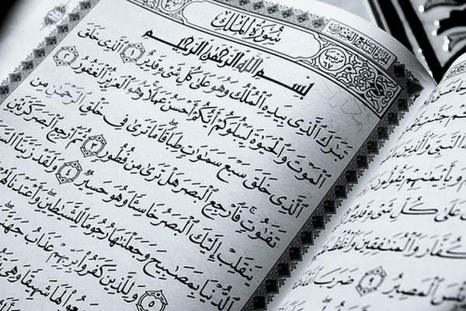

Pada hadits lain disebutkan yang artinya: “Perumpamaan orang yang membaca Al-Quran sementara dia telah menghafalkannya. Maka bersama para malaikat yang mulia. Dan perumpamaan yang membaca dalam kondisi berusaha keras (belajar membacanya) maka dia mendapatkan dua pahala.” (HR Bukhari dan Muslim).

Kewajiban Ketiga, memahami atau mentadaburi kandungan isi Al-Quran.

Allah menyebutkan di dalam Al-Quran :

**أَفَلَا يَتَدَبَّرُونَ الْقُرْآنَ ۚ وَلَوْ كَانَ مِنْ عِنْدِ غَيْرِ اللَّهِ لَوَجَدُوا فِيهِ اخْتِلَافًا كَثِيرًا**

Artinya : “Maka apakah mereka tidak merenungkan Al-Qur`an? Kalau kiranya Al-Quran itu bukan dari sisi Allah, tentulah mereka mendapat pertentangan yang banyak di dalamnya” (QS. An-Nisa[4]: 82).

**أَفَلَا يَتَدَبَّرُونَ الْقُرْآنَ أَمْ عَلَىٰ قُلُوبٍ أَقْفَالُهَا**

Artinya : “Maka apakah mereka tidak merenungkan Al-Qur`an ataukah hati mereka terkunci?” (QS. Muhammad [47]: 24).

Kewajiban Keempat adalah mengamalkan Al-Quran dalam kehidupan sehari-hari.

Allah berfirman:

**اتَّبِعُوا مَا أُنْزِلَ إِلَيْكُمْ مِنْ رَبِّكُمْ وَلَا تَتَّبِعُوا مِنْ دُونِهِ أَوْلِيَاءَ ۗ قَلِيلًا مَا تَذَكَّرُونَ**

Artinya : “Ikutilah apa yang diturunkan kepada kalian dari Tuhan kalian dan janganlah kalian mengikuti pemimpin-pemimpin selain-Nya. Amat sedikitlah kalian mengambil pelajaran (daripadanya).” (QS. Al-A’raf [7]: 3).

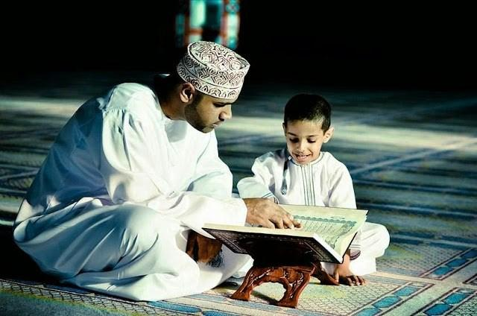

Bahkan akhlak kita sehari-hari sebagai pengikut Rasul adalah Akhlak Al-Quran.

Kewajiban Kelima, adalah mendakwahkan Al-Quran kepada umat manusia. Yaitu dengan menyebarkan nilai-nilai Islam yang rahmatan lil alamin melalui perkataan, perbuatan, media, tulisan dan sebagainya.

Allah menyebutkan di dalam ayat:

**وَمَا أَرْسَلْنَاكَ إِلَّا رَحْمَةً لِلْعَالَمِينَ**

Artinya: “Dan tiadalah Kami mengutus kamu, melainkan untuk (menjadi) rahmat bagi semesta alam”. (QS Al-Anbiya [21]: 107).

Inilah kewajiban kita mendakwahkan Al-Quran yang mengajarkan persatuan dan kesatuan, perjuangan, keadilan dan kejujuran, serta kedamaian dan kesejahteraan bagi seluruh alam.

Smoga kita dapat mengamalkannya. Aamiin yaa robbal ‘aalamiin.